Otmar Vácha

(1925 – 2013)

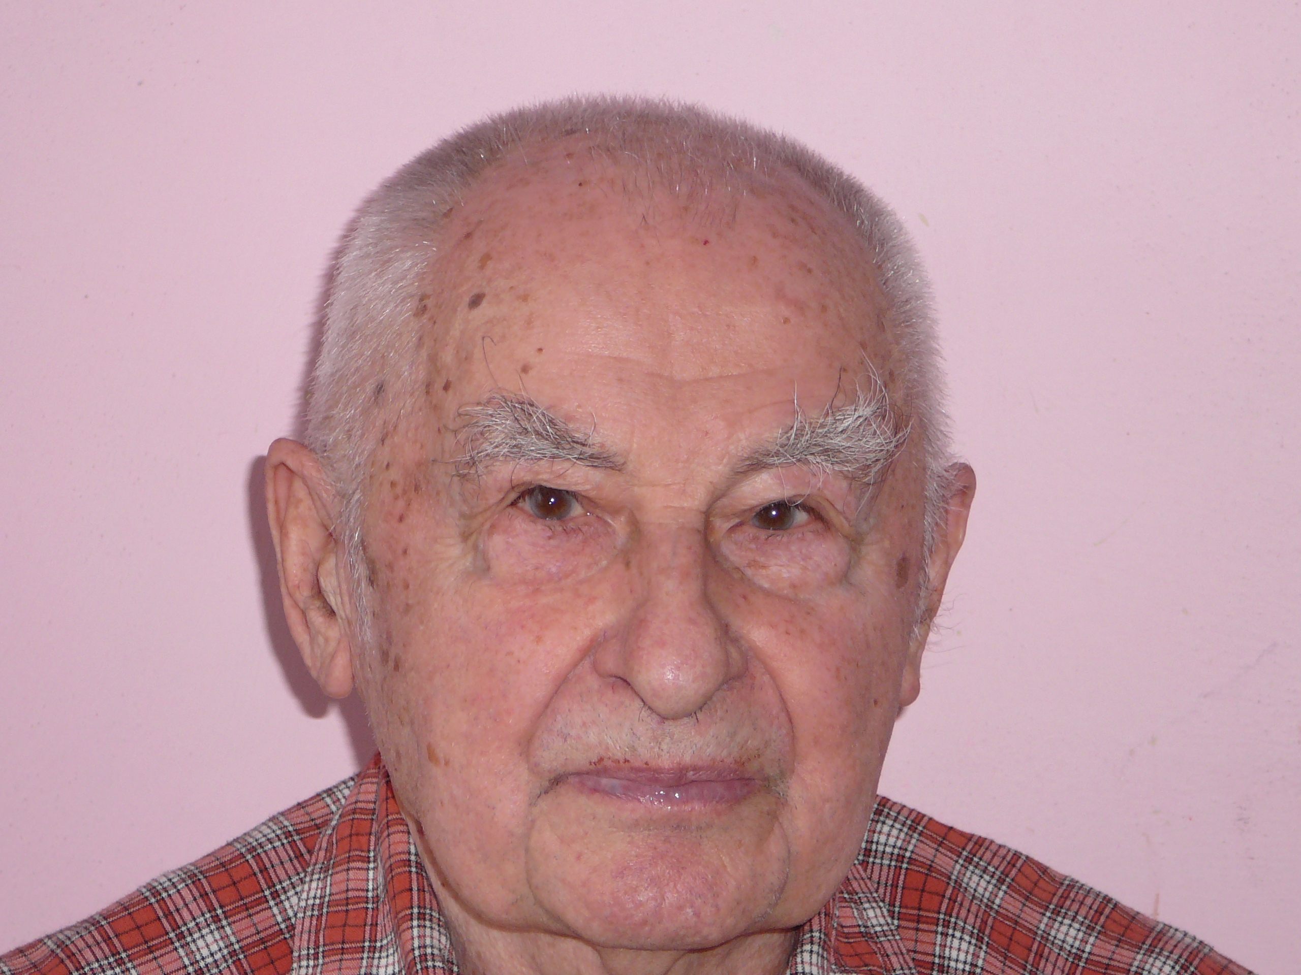

Otmar Vácha je nestorem českých slovních hádanek. Jeho život byl nesmazatelně spojen se Svazem českých hádankářů a křížovkářů (SČHAK) a brněnským hádankářským a křížovkářským kroužkem Kabrňáci.
Otmar Vácha byl významným autorem i řešitelem slovních hádanek a držitelem mistrovské třídy v obou kategoriích. Na stránkách časopisu Hádanka a křížovka (HaK), resp Křížovka a hádanka (KaH), uveřejnil desítky sloupků většinou lehkých hádanek. Tím značně přispěl k popularizaci těchto luštitelských úloh.
Od roku 1953 byl členem a od roku 1956 členem výboru Redakčního sboru HaK, který řídil hádankáře a křížovkáře před vznikem Svazu českých hádankářů a křížovkářů. Jeho život byl pevně spojen s Brnem. V letech 1958 až 1960 byl předsedou kroužku Kabrňáci. Tento kroužek vznikl jen jeden rok předtím, než se Otmar Vácha narodil. Svými autorskými a řešitelskými schopnostmi pomohl Kabrňákům k mnoha významným úspěchům.
Zalíbení našel i ve sportu, zejména ve volejbalu, stolním tenisu, rekreační cyklistice, kuželkách aj. Sport pěstoval i v pokročilém věku s obdivuhodnou vitalitou. Každý, kdo Otmara znal, musel ocenit jeho kamarádskou a společenskou povahu a nevyčerpatelný smysl pro humor.
Není sporu o tom, že Otmar Vácha byl a stále je legendou českého hádankářského hnutí a patří mu trvalé místo v Síní slávy ČSHAK.
Z tvorby Otmara Váchy uvádíme 10 slovních hádanek.

1. VSUVKA  Stav chlapíka s lahví vodky?  Nezvládne teď ani schodky.  2. VÝPUSTKA (6, 5, 3 – 4 7)  Pták, ten hradby míjí.  Obleku část praskla sice,  hoch se smíchem svíjí,  slyším povyk klášternice.  3. CITOSLOVKA  Moje trápení teď sílí.  Kde je toho asi vina?  Za hlouposti každou chvíli  matku otec napomíná.  4. SLOUČENKA  Kostra mojí hlavy  nebo kostra kola.  Háje nebo lesy?  Křížovkáře škola.  Pro mne pojem blízký.  Copak jsou to hlízky?  5. PÁDOVKA  Radní neznal při tom shonu  úhyn koček v regionu. | 6. ZÁMĚNKA  Mušketýr a stavba za ním.  Ovzduší se v čase ranním  napjaté zdá pánům, paním.  7. SHODOVKA  Zařídil jsem vnitřek bytu,  mámě dal jsem navštívenku.  Prohlédla jej v celém třpytu.  Její pes však zůstal venku.  8. RÁČEK  Stánek vedle stánku je tu,  pro někoho místo blaha.  Trh se čile má zde k světu,  s návštěvou se těžko váhá.  9. LAVINOVKA  Napřed jedna ryba říční,  potom skříň, co oblek tají.,  Od nás úskok exhibiční  čekej v každém druhém taji.  10. VĚNOVÁNKA  Budí obavy mé osoby  divné umělcovy způsoby.

Řešení: 1. Opice opilce. – 2. Křivka, bašty, šle – křik abatyše. – 3. Má muka – mámu kárá táta. – 4. Má leb, rám, bory – malé brambory. – 5. Konšel – skon šelem. – 6. Athos, fara – atmosféra. – 7. Mám interiér – mámin teriér. – 8. Krám, ráj – jarmark. – 9. Štika, šatník – náš trik. – 10. Strachování – mistra chování.

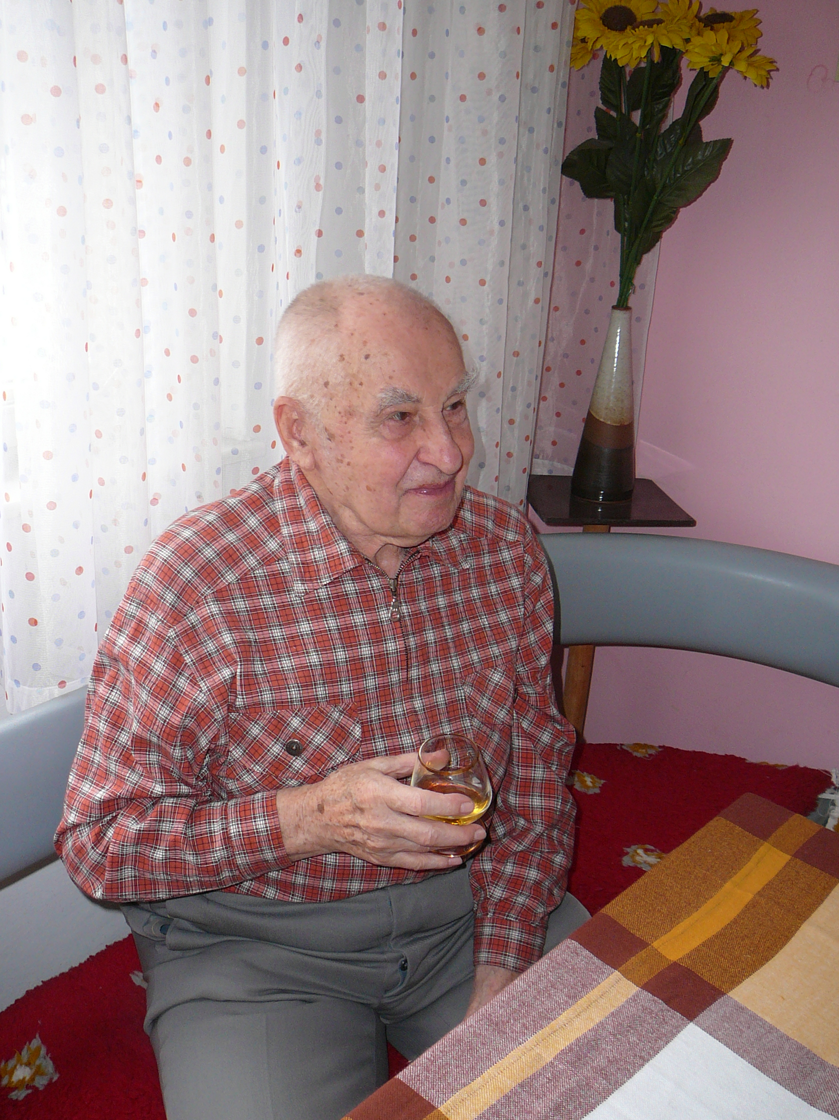

Otmar

